**韩淑婷周报**

目录

一 第一周2019年9月29日 2

1 论文研究 2

2 Linux学习 4

二、第二周2019年10月6日 5

1 论文研究 5

三、第三周2019年10月13日 7

1 论文研究 7

四、第四周2019年10月20日 9

1 实验进展 9

五、第五周2019年10月27日 10

1 实验方面 10

1 其他方面 11

六、第六周2019年11月3日 12

1 实验方面 12

2 论文方面 12

3 其他方面 13

七、第七周2019年11月10日 14

1讨论班前和后 14

2 读书和准备考试 14

3 论文方面 14

八、第八周2019年11月17日 15

1实验数据 15

2 其他方面 16

九、第九周2019年11月24日 17

1 实验方面 17

十、第十周2019年12月1日 19

1 实验方面 19

十一、第十一周2019年12月8日 21

1 算法 21

2 测试 22

十二、第十二周2019年12月15日 23

1 算法 23

2 论文 23

十三、第十三次2019年2月15日 25

1 论文方面 25

2 学习方面 27

3 实验方面 30

十四、第十四次2019年3月15日 33

1 学习方面 33

2 论文方面 36

### 十四、第十四次2019年3月15日

## 学习方面

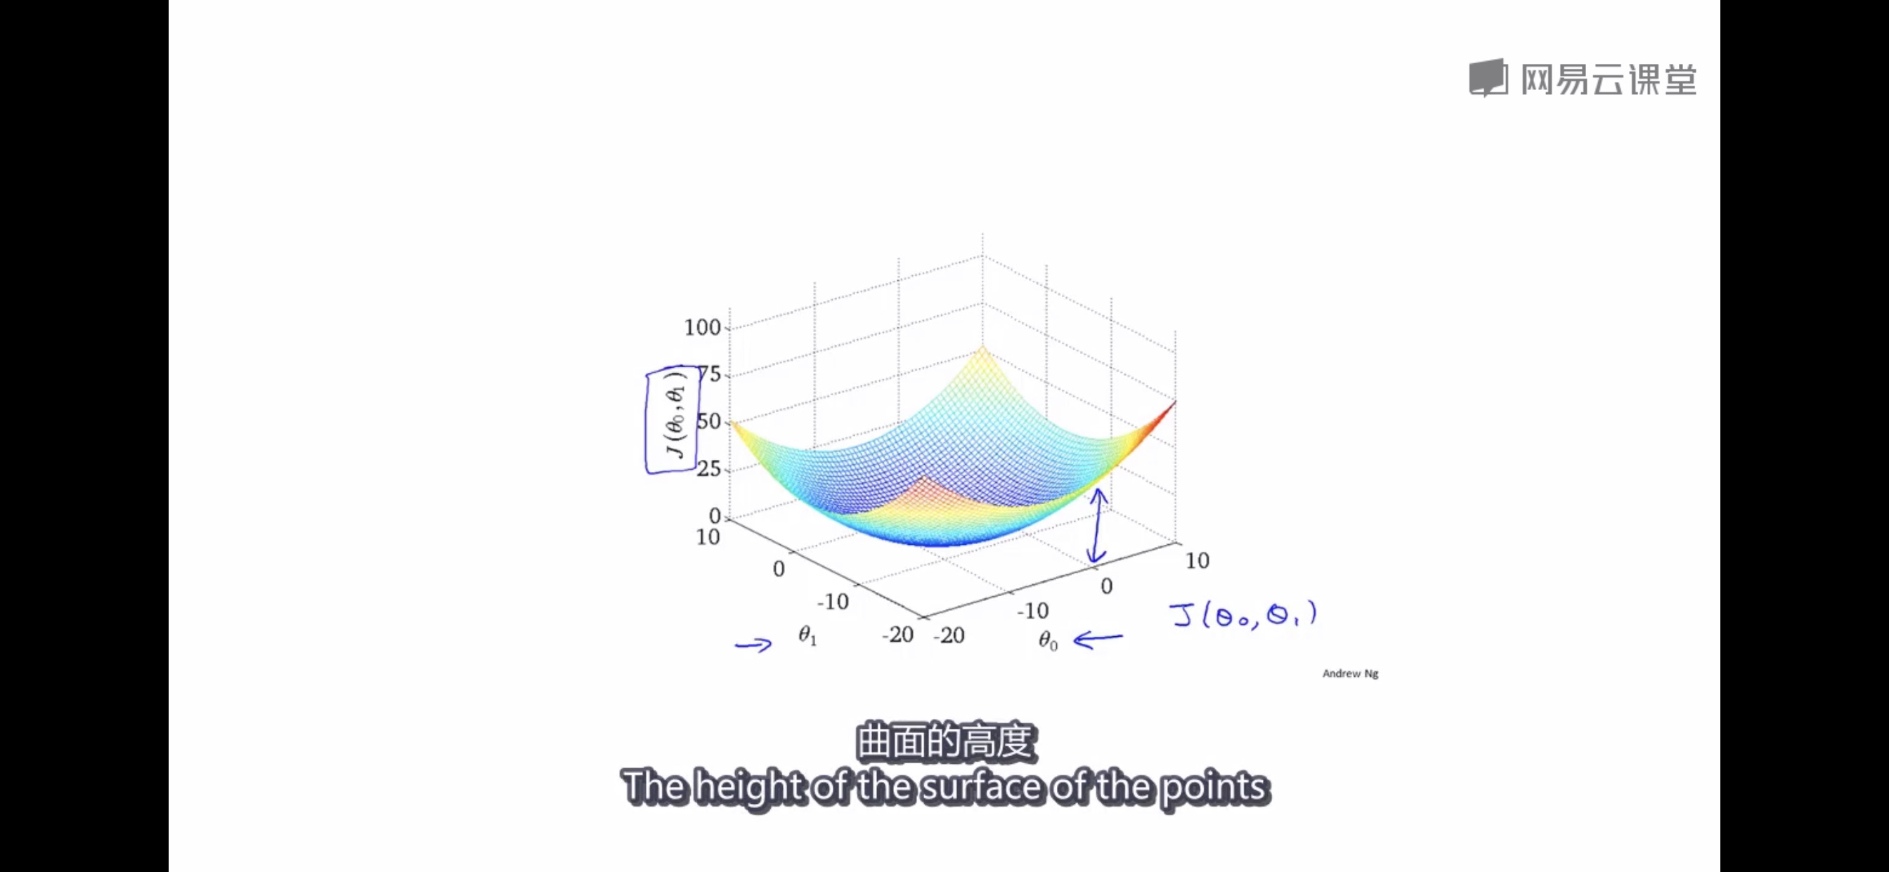 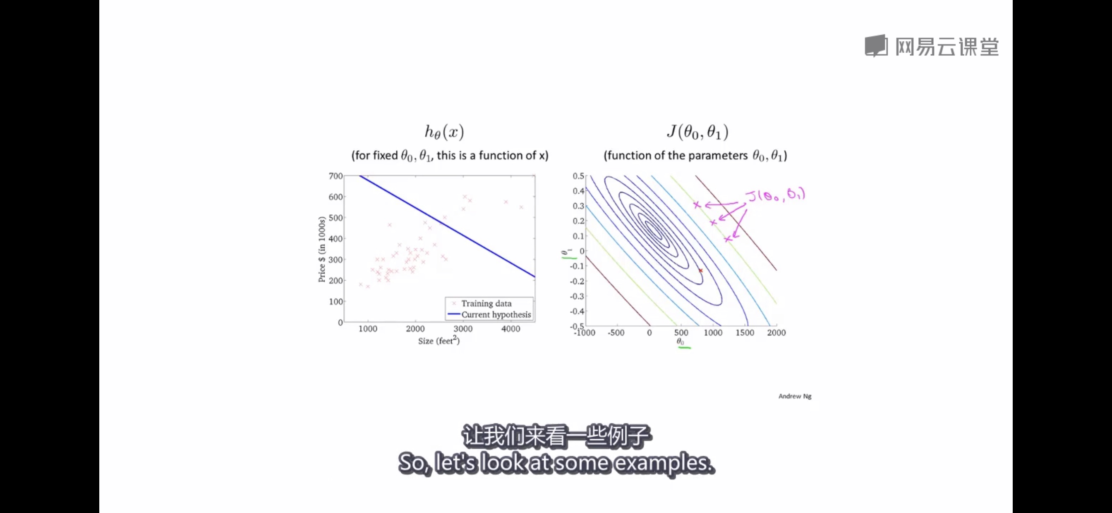

代价函数有两个参数时候的图像，左图中碗状曲面最低点即代价函数最小的点，参数对应的假设函数就是拟合最好的假设函数。右图我们通过等高线图来理解两个参数的代价函数的最低点，同一条椭圆线上的J值相等，越靠近中间的小圈，J值越低，最低点是最内圈的点。

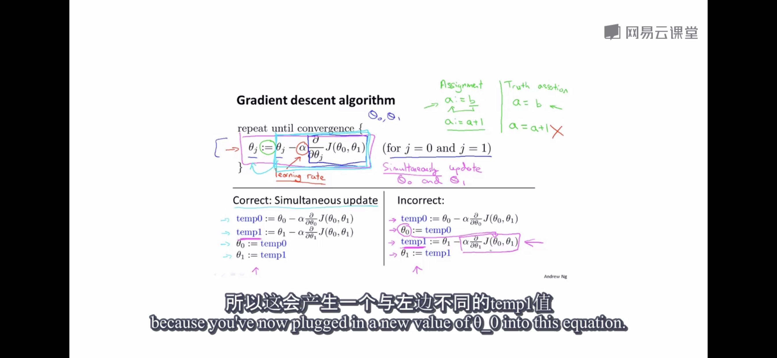

梯度下降算法，注意01是同时更新的。学习率决定下降的幅度大小。

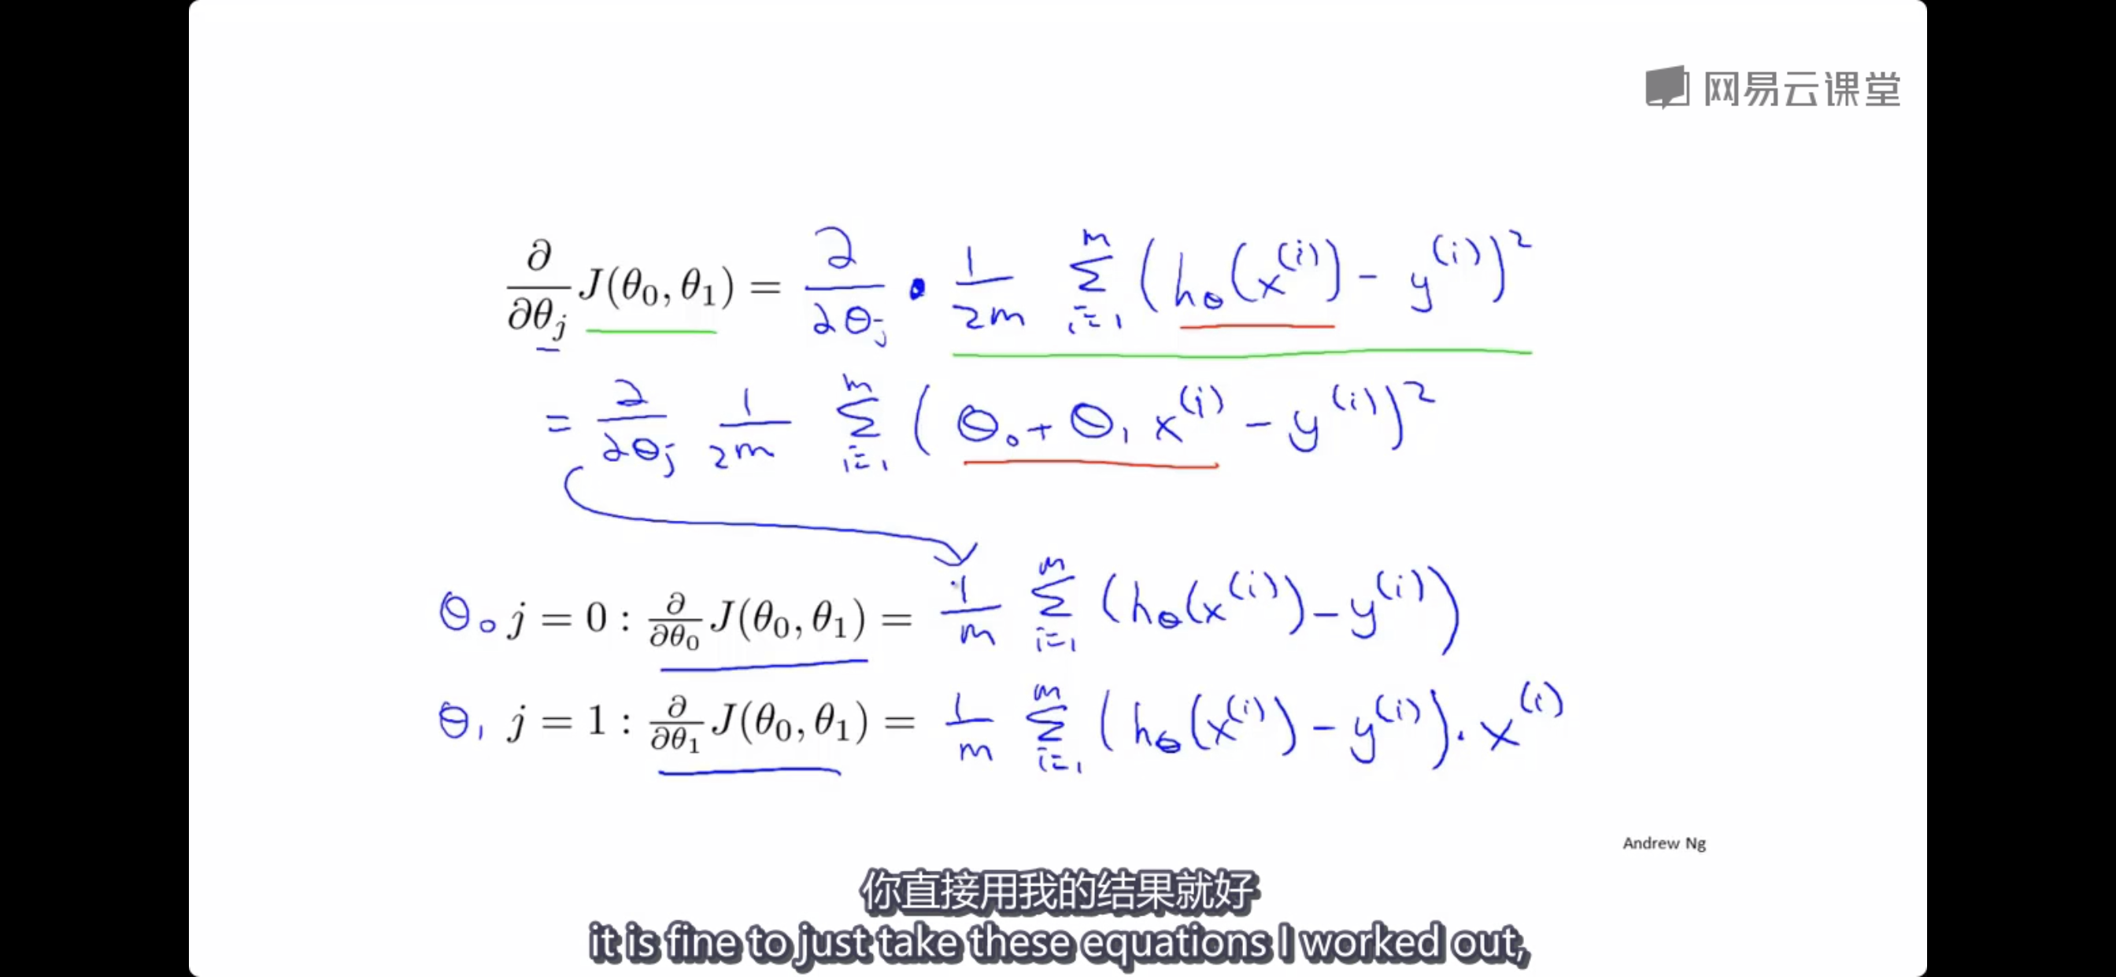 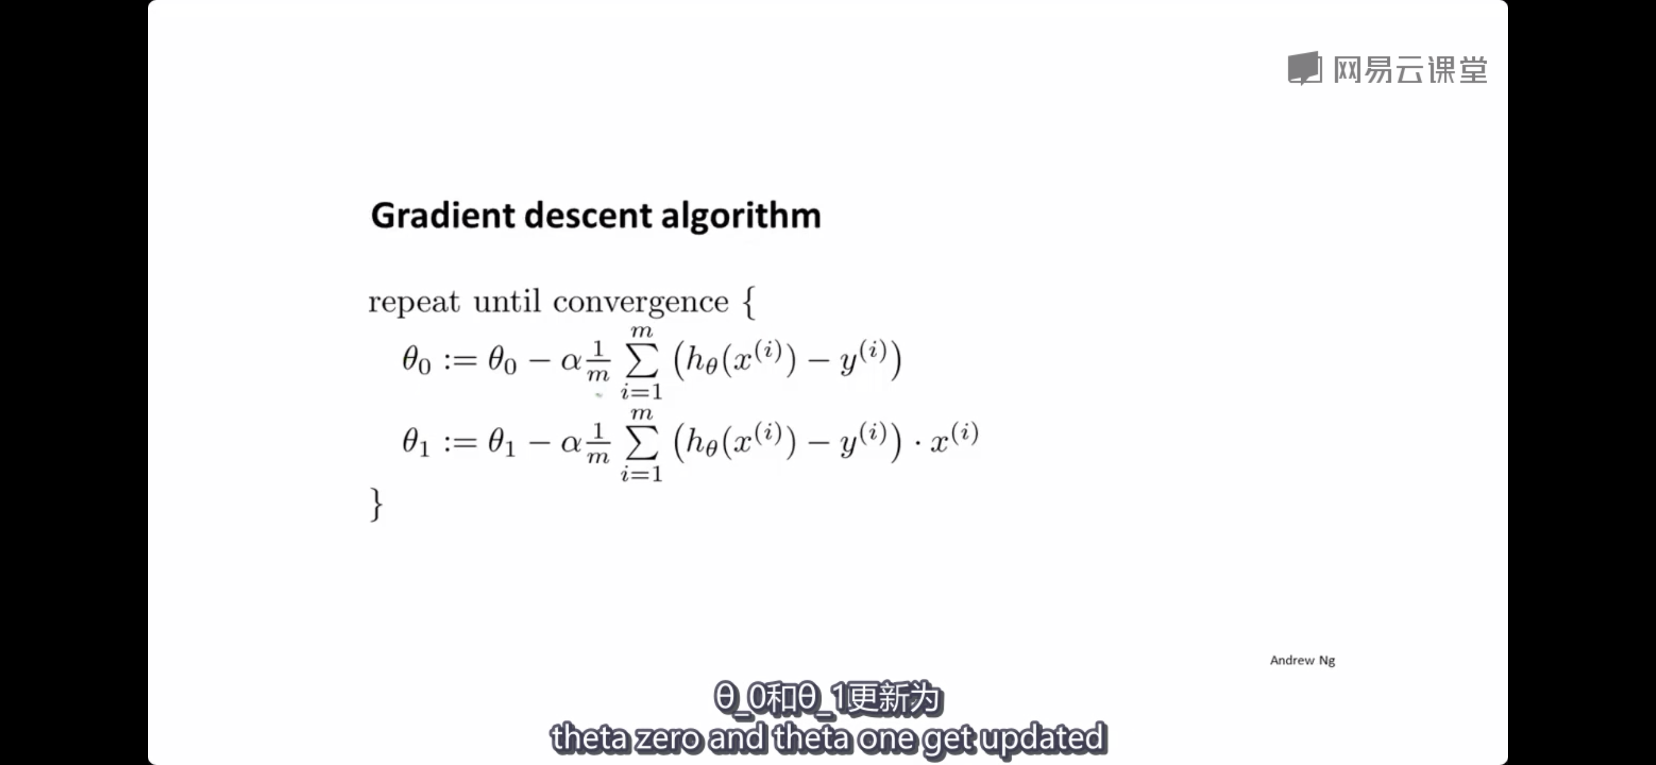

求偏导数之后，01更新公式如上图。

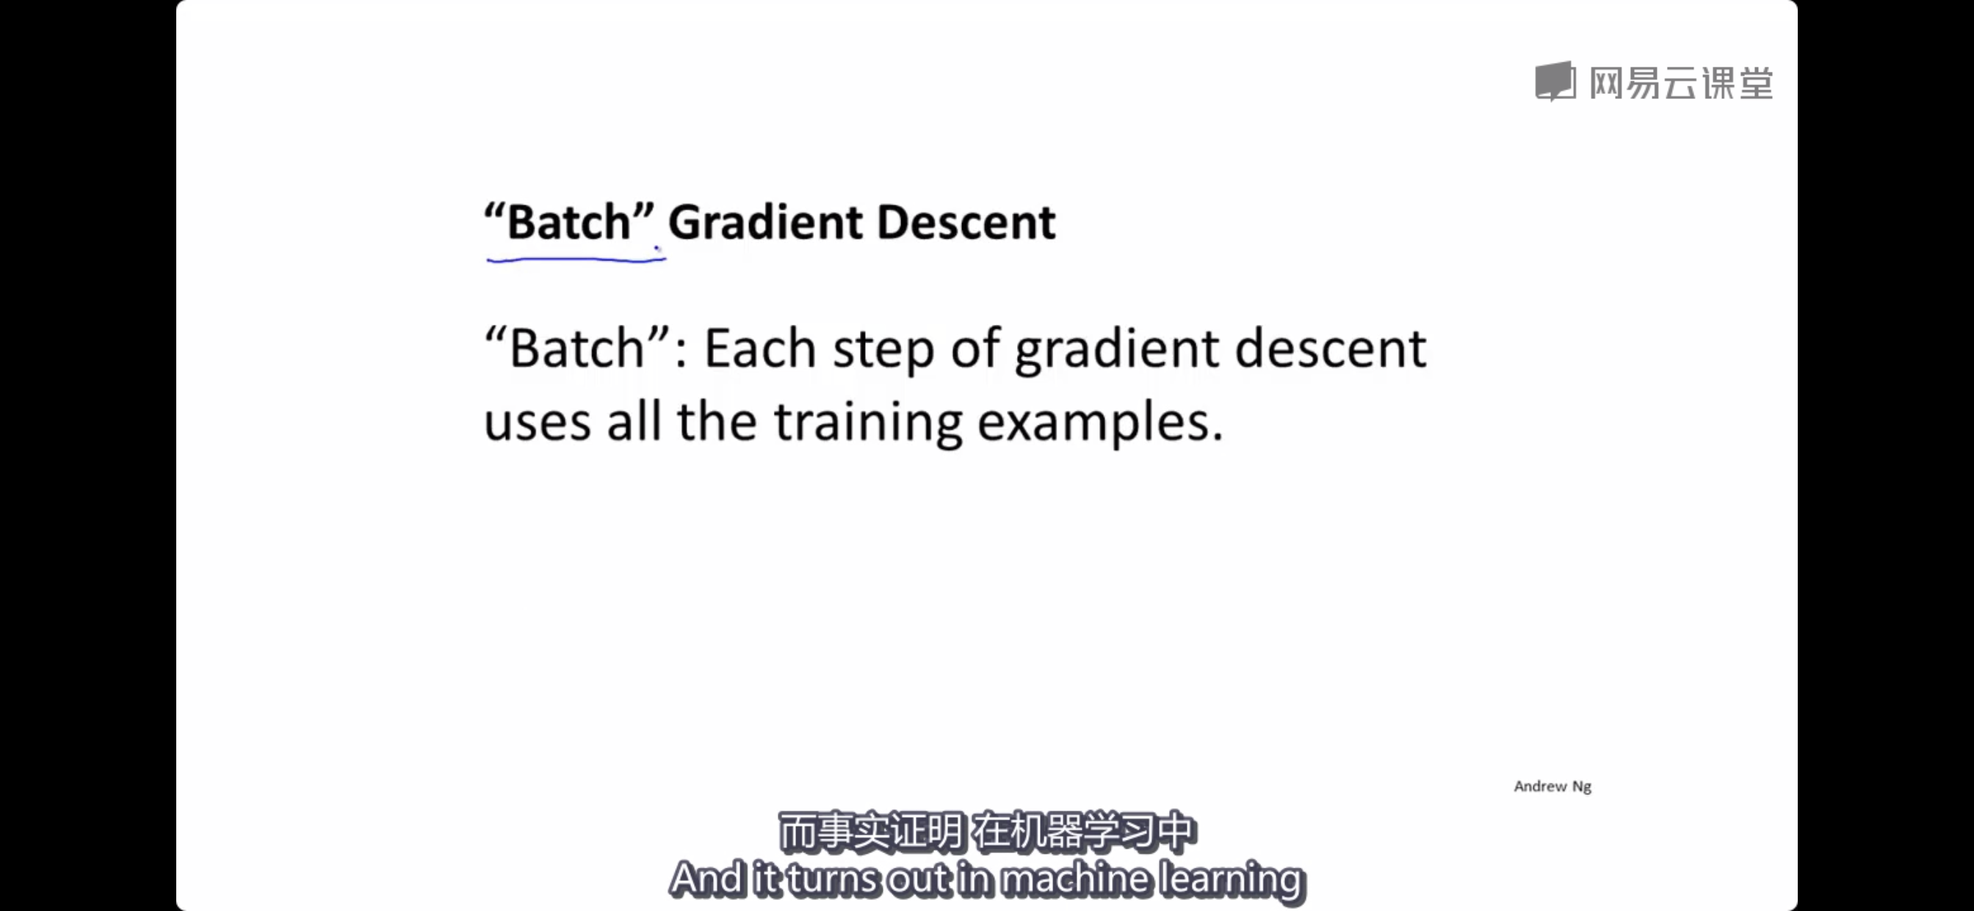

Batch梯度下降：每一步梯度下降都是用所有训练数据来更新参数。

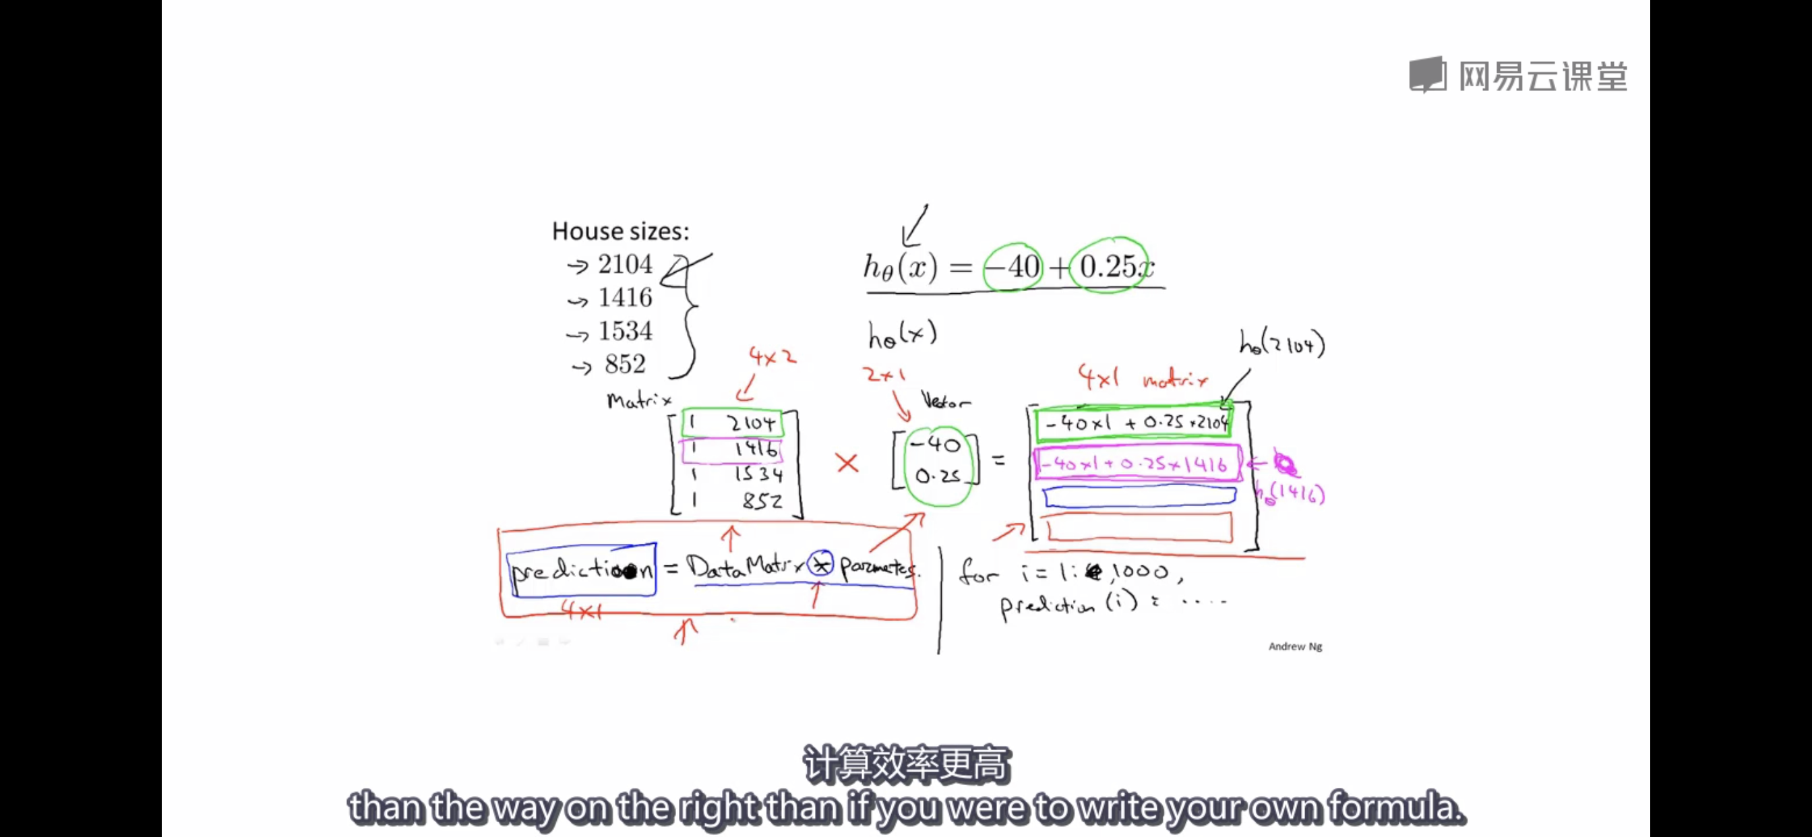 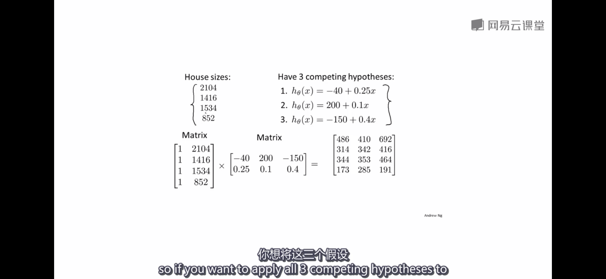

用矩阵乘法的方式计算大批量数据带入假设函数的结果效率更高，并可同时计算多个假设函数的值。

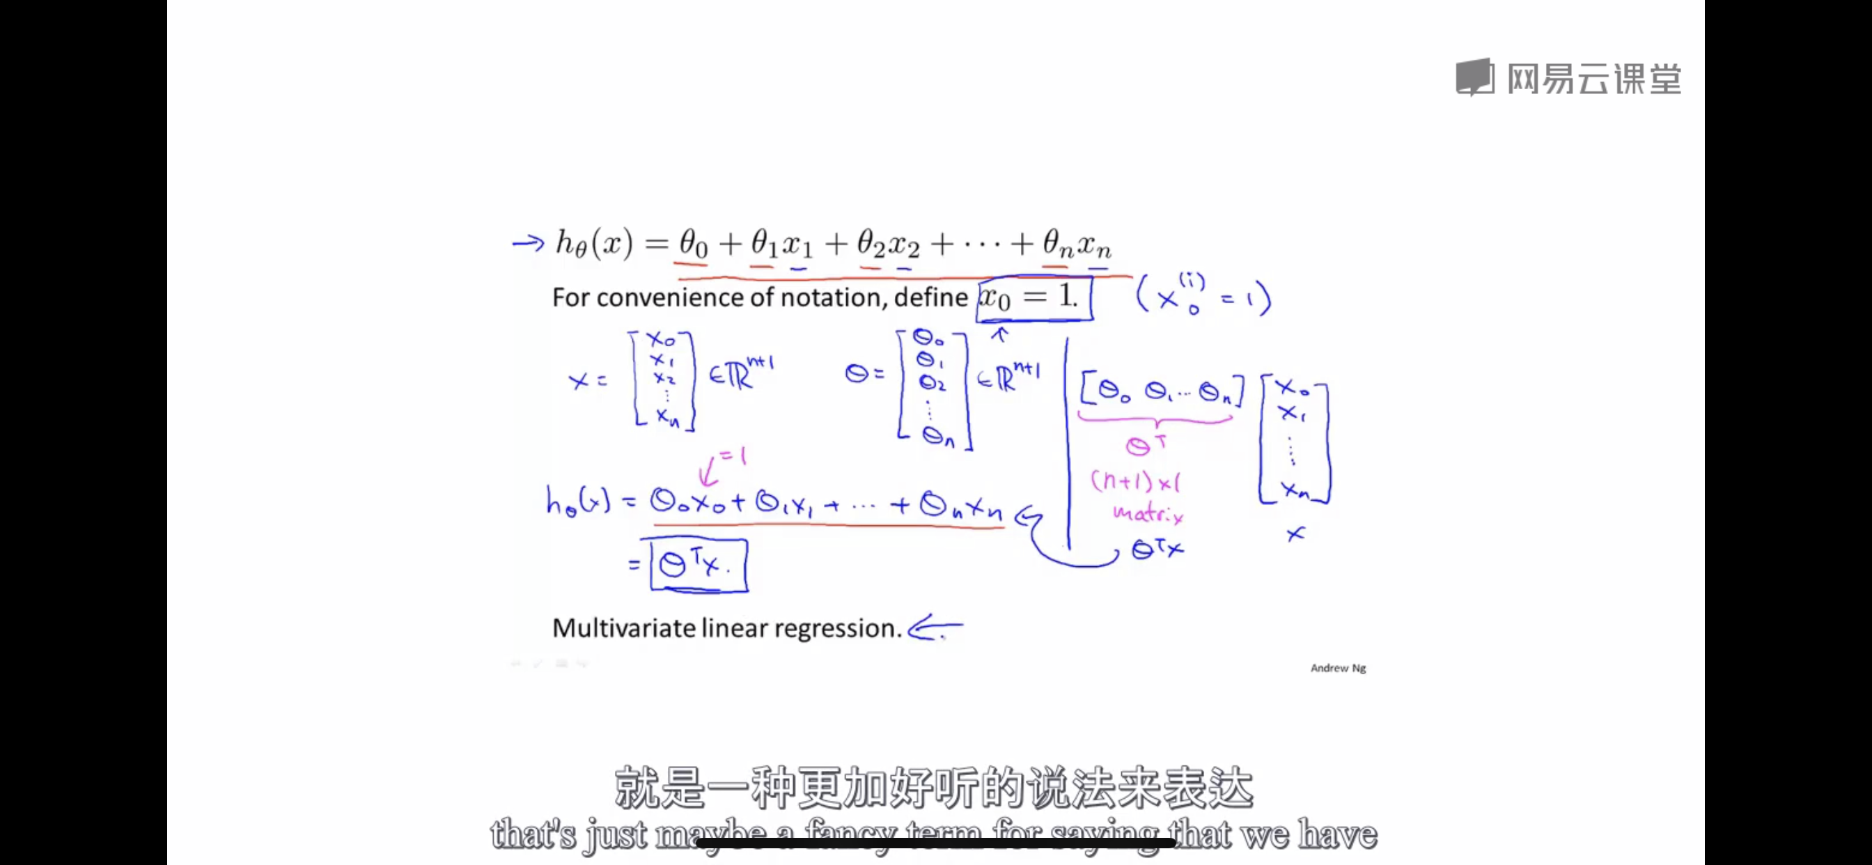

多元（多变量）线性回归可以用两个向量乘积来简便表示。

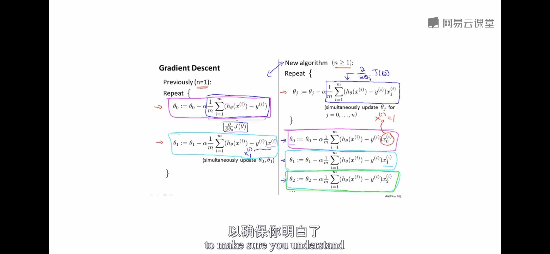

多元线性回归的梯度下降，分别对每个i求偏导数。

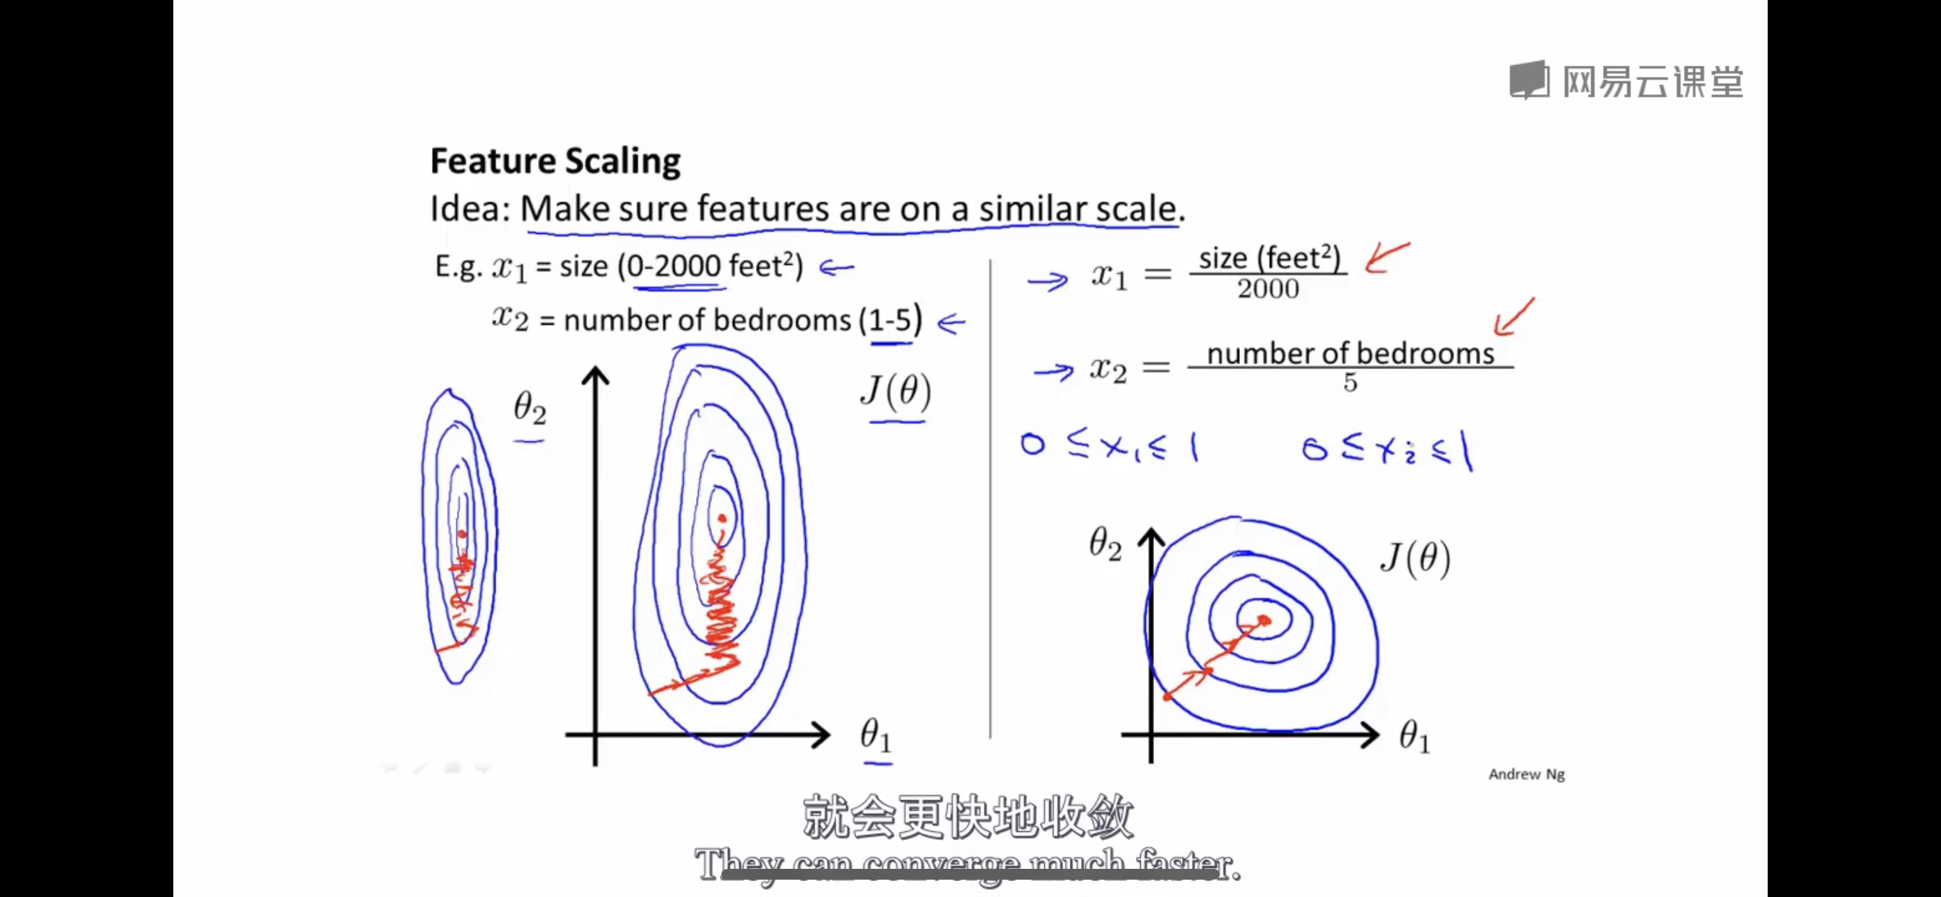 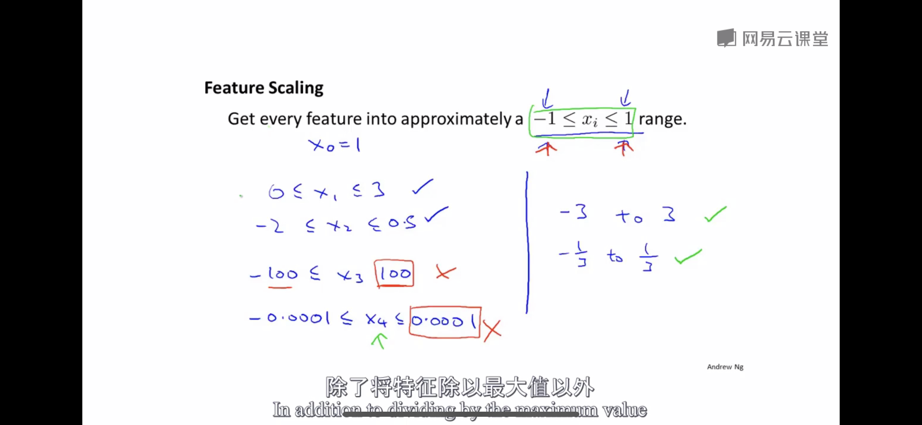

当两个特征取值所在范围相差太大时，代价函数的等高线图偏向于很细长的椭圆形，在梯度下降时，需要更多的迭代次数才能到达最低点。我们对特征取值进行缩放，确保他们在一个详细的尺度范围内，这样得到的代价函数等高线图偏向于圆形，梯度下降的迭代次数较少。通常的，我们把缩放的结果大约控制在「-1.1」之间。

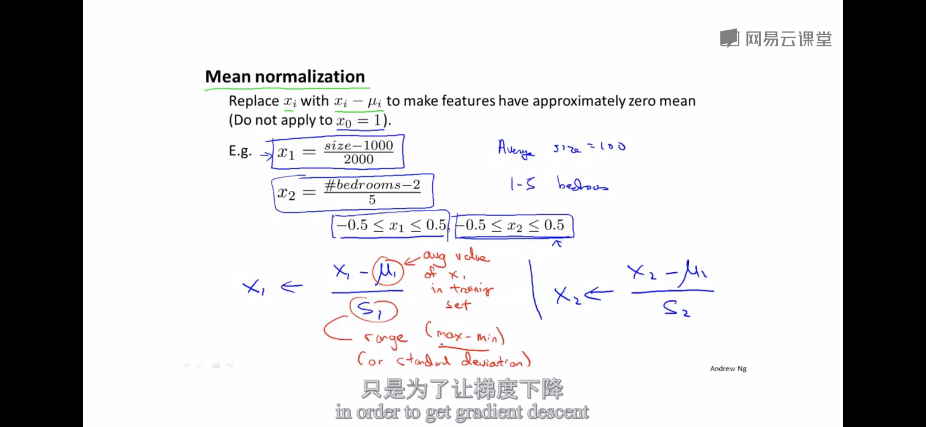

除了除以范围值进行缩放之外，还有其他的缩放方法，例如，减去平均值之后再除以范围值（范围值是指特征的最大值减去最小值）。

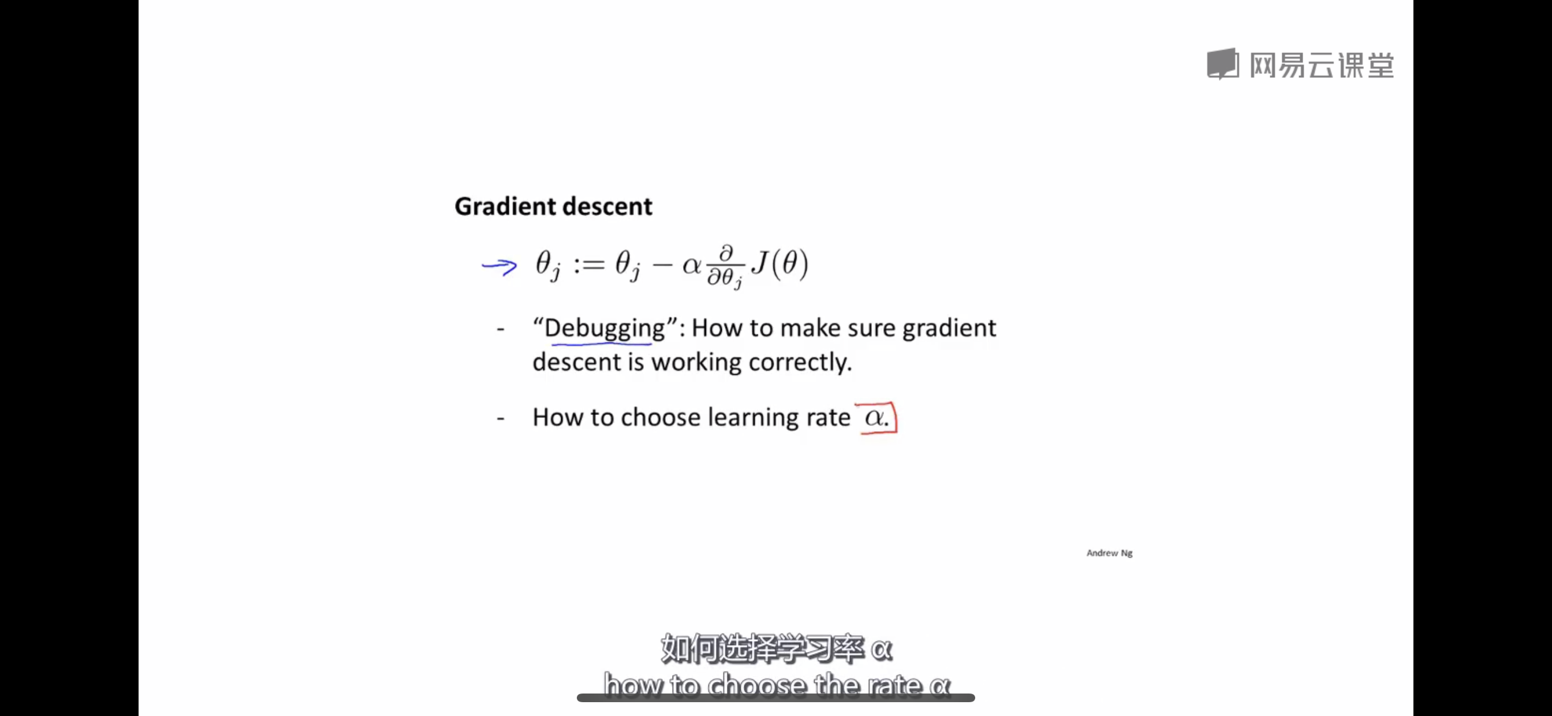

梯度下降两个注意点：

如何确保梯度下降正常工作（收敛）

如何选择学习率 $α$，是用尽可能少的迭代次数得到收敛。

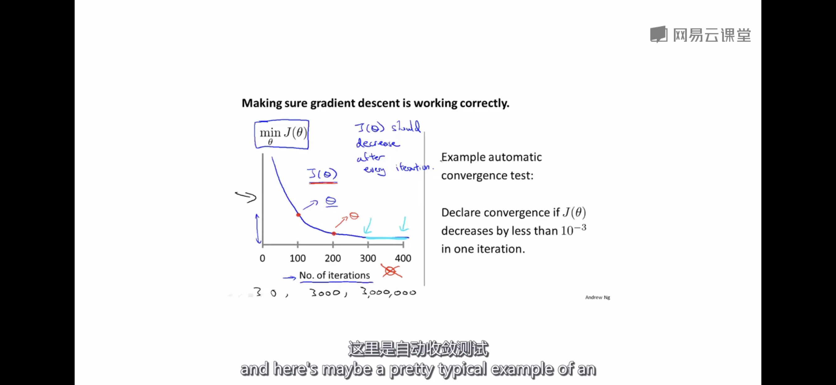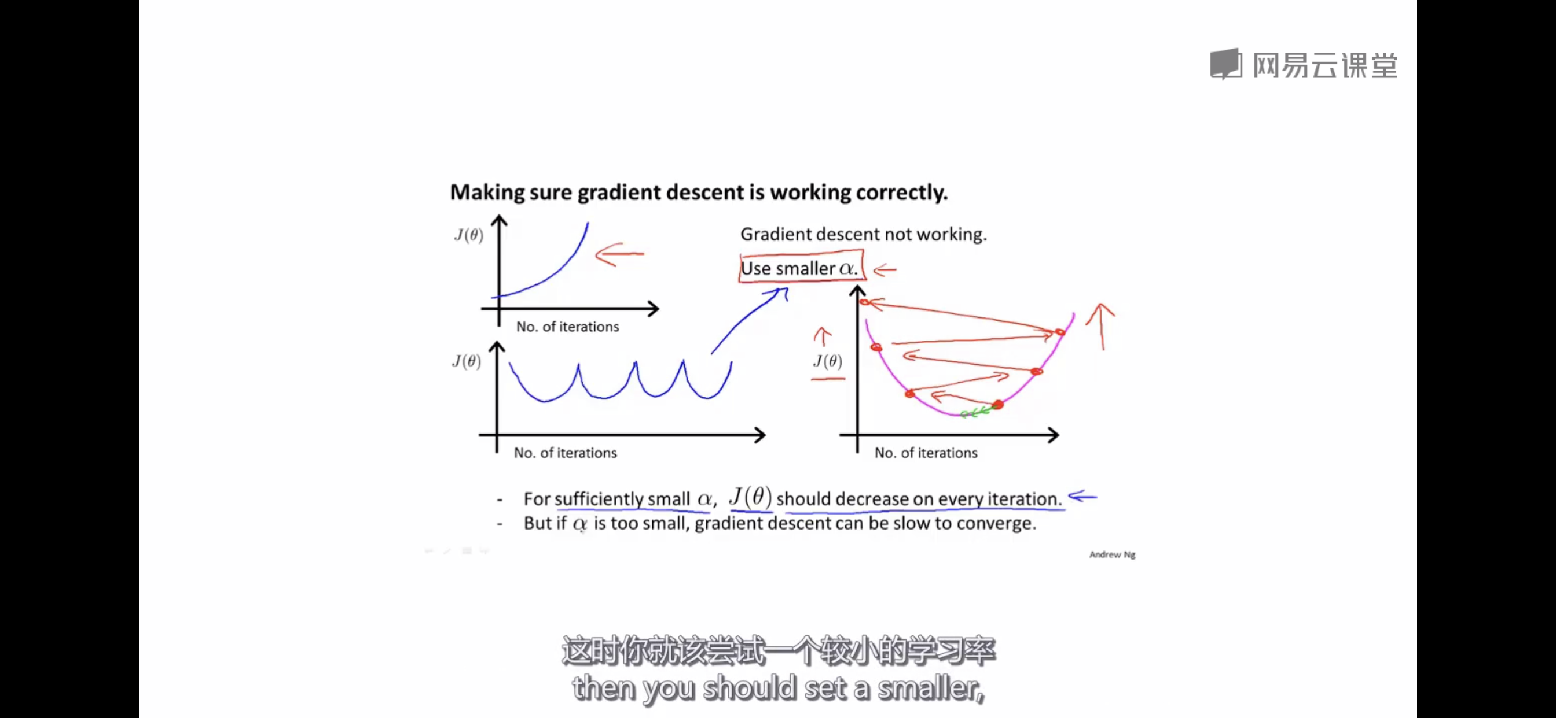

由代价函数和迭代次数充当y和x坐标轴构成的图像，图像单调递减且收敛于x轴，这样的梯度下降工作正常。除了依据图像判断，也可以使用自动收敛测试来检测梯度下降是否正常工作。右图中两种没有正常收敛的梯度下降，都需要通过减小学习率 $α$ 来调整。

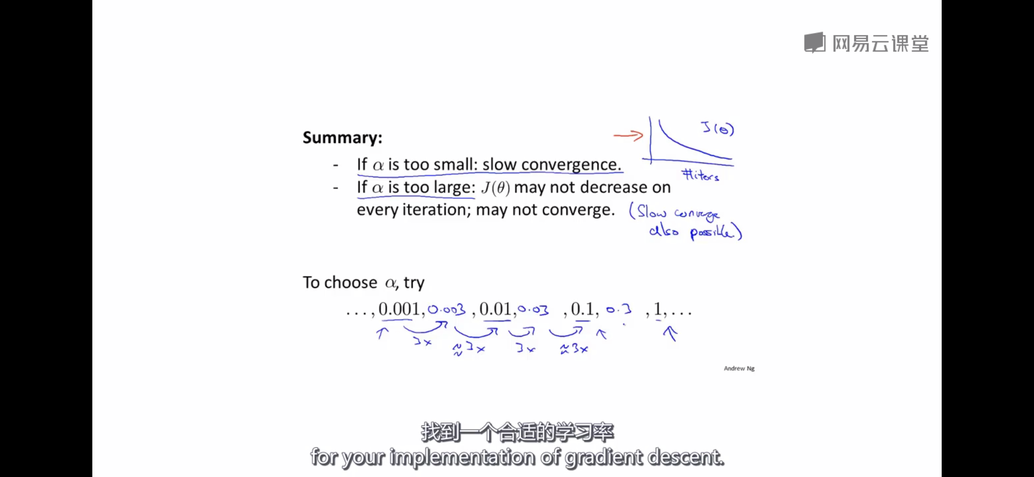

寻找一个合适的学习率 $α$，当 $α$ 太小，会导致收敛速度变慢，迭代次数增多。当 $α$ 过大，又会导致代价函数不能收敛，梯度下降异常。我们试探性选取 $α$ 时，可以从0.001，0.003，0.01，0.03，0.1­……每次选取的数大约是前一个数的三倍。这样的选取方法可以帮我们尽快找到合适的 $α$。

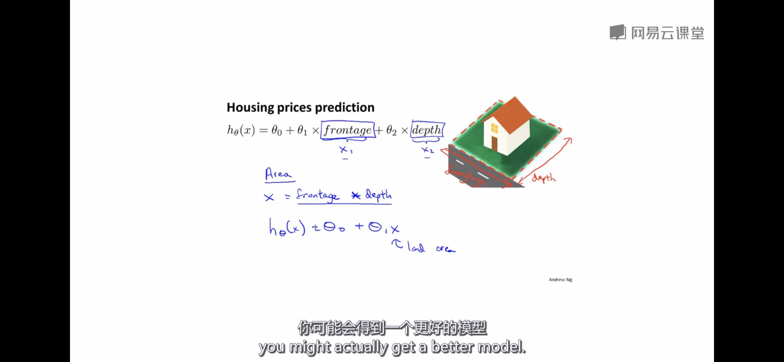

以房价预测为例，假设我们得到的原始数据包含两个特征，房子深度和占路面宽度。我们利用这两个特征构建的假设函数是二元的。我们可以把这两个整合为一个特征：房子面积。因此对于一些数据集，我们可以判断是否某些特征可以整合，从而减少变量数，简化假设函数。

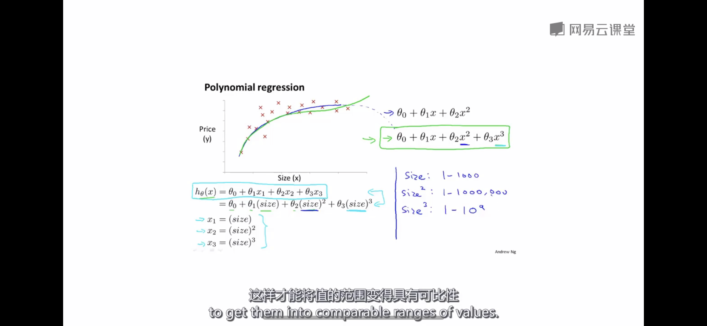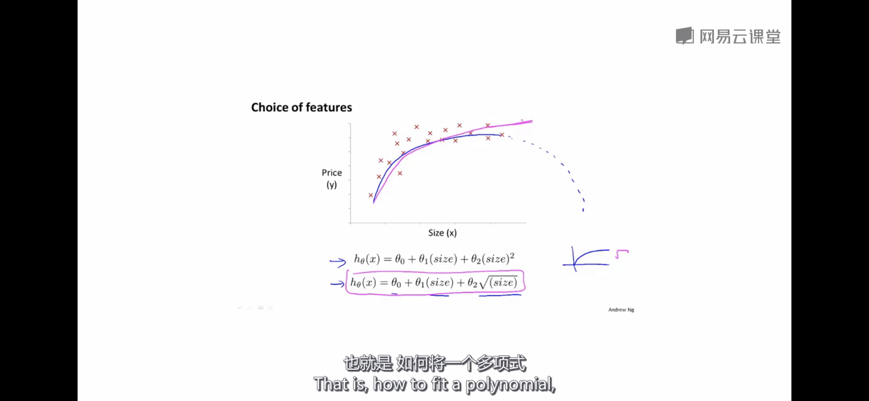

多项式回归：有时候假设函数看起来不应该是线性的，我们也可以通过多项式来拟合。如图所示的数据，我们可以选取二次函数或者三次函数来拟合，由于只有一个特征，次方项就可以用特征值的相应次方来充当。当然，这样的得到的特征范围再进行缩放便于之后的梯度下降。同样的，必要时我们也可以用开方函数来拟合。

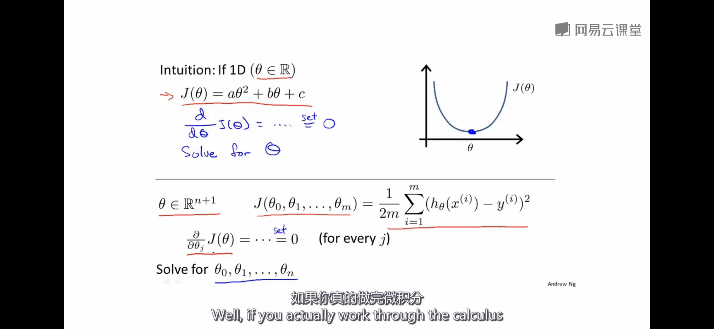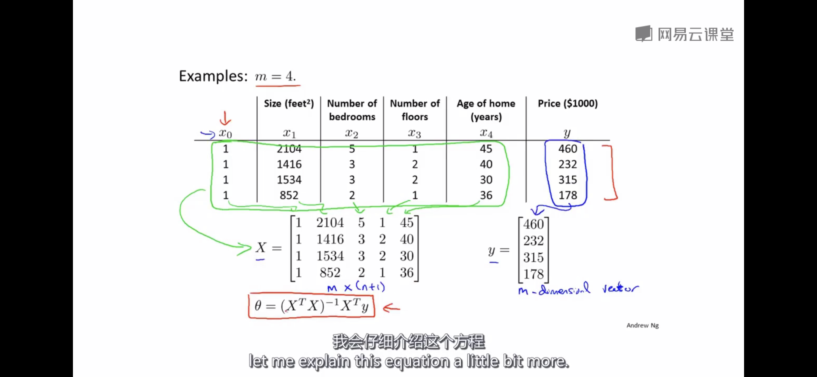

正规方程：除了使用梯度下降，我们介绍另一种直接求代价函数最小点的方法就是正规方程。类似于求函数的最小值，对代价函数求偏导数，并将偏导数等于0，这样求解出的 $θ$ 就是拟合效果最好的假设函数的参数。如右图的例子中，我们给出正规方程求参数向量 $θ$ 的公式。

## 论文方面

**BNN->CNF：**

二进制神经网络是前馈神经网络，其中权重和激活使用{−1,1}进行二进制化。一个BNN由内部块和一个输出块组成，内部块由三层组成：线性变换(LIN)、批处理归一化(BN)和二值化(BIN)。LIN层具有参数a(权重)和b(偏差)。给定输入x，返回⟨a，x⟩+ b。BN层具有参数μ(平均值)， $σ$ (标准偏差)， $α$ (重量)和 $γ$ (偏差)。 给定输入y，该层返回 $α（\frac{y-μ}{σ}）+γ$。BIN层返回其输入的符号（1或-1）。输出模块由LIN层和ARGMAX层组成，ARGMAX层选择激活程度最高的输出类。为了方便起见，我们考虑输出为0或1的BNN。

我们使用Narodytska等人给出的转换把BNN转换为CNF。内部块的三层可以转换为输入实例x上神经元的以下输出函数h（x）。

$$h（x）=1⟺（α，x）≥-\frac{σ}{α}γ+μ-b$$

输出块具有一个LIN层，其后是一个ARGMAX层，可以使用类似的技术对其进行编码。 首先，我们对所有对类的基数约束进行编码，这告诉我们在配对中具有较高激活功能的类。 然后，我们使用最后一组基数约束来确定在所有配对中都是赢家的类别。 由于我们在本文中关注具有二进制输出类的神经网络，因此单个CNF变量足以表示BNN的输出。此转换的空间复杂度为O（NC2），其中N是BNN中神经元的数量，C是上述基数约束的常数。

**OBDD->CNF：**

有序二元决策图（OBDD）是布尔函数在变量X = X1，...，Xn上的可表示形式。OBDD是有根有向无环图，具有两个称为1接收器和0接收器的接收器。 OBDD中的每个节点（汇点除外）都用变量Xi标记，并有两个标记的输出边缘：1边缘和0边缘。 OBDD节点的标记遵守变量X的某些全局排序：如果从标记为Xi的节点到标记为Xj的节点之间存在一条边，则Xi必须在全局排序中位于Xj之前。 要评估实例x上的OBDD，请从OBDD的根节点开始。 令xi为当前节点的变量Xi的值。 重复跟随当前节点的xi-edge，直到到达宿节点。 通过OBDD将达到1个接收器的平均值x评估为1，将达到0个接收器的平均值x评估为0。 因此，可以将OBDD视为表示将实例x映射到{0,1}的函数f（X）。

我们使用Tseitin转换将OBDD转换为CNF。一个用变量X标记的OBDD节点，如果该节点的两个子节点计算布尔函数C0，C1，则OBDD节点将计算布尔函数R =（C0  X）（C1 X）。 然后，我们可以通过以下五个子句来表示此节点的布尔函数：

¬R∨C0 ∨X ¬R∨C1 ∨¬X ¬R∨C0 ∨C1

R∨¬C0 ∨X R∨¬C1 ∨¬X

将此转换应用于所有OBDD节点，将导致由OBDD计算的布尔函数的CNF表示。此转换产生的CNF子句数为5N，其中N为OBDD节点数。上述编码允许我们将BNN转换为CNFα，将OBDD转换为CNFβ。令X为对应于BNN输入的CNF变量，O为对应于其输出的CNF变量。然后，如果BNN输出在输入x下为1，则α∧x∧O将是可满足的。类似地，如果BNN在输入x下输出0，则α满足。现在，让X为对应于OBDD变量的CNF变量，让R为我们为OBDD根引入的变量。然后，如果OBDD输入1下的OBDD输出为1，则β满足x；如果OBDD输出0下的OBDD输出为0，则β满足x。当BNN和OBDD共享相同的输入x时，我们可以用公式φ=α∧β∧（O∨R）∧（¬O∨¬R）来检查它们的不等式。然后，只要存在x的某个实例，使得（O ∧ ¬R）∨（¬O∧R）（即BNN和OBDD不相同），则φ是可满足的。